DreamWall Picker安装说明
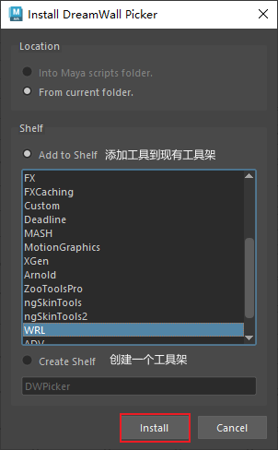
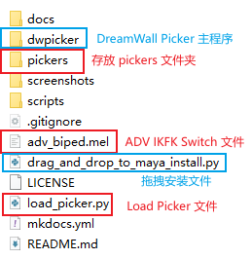
- 选一个存放插件的路径（不要有中文），解压压缩包到此路径下

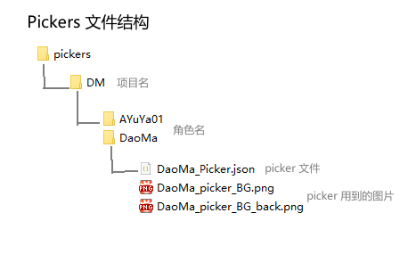

- 将‘drag_and_drop_to_maya_install.py’拖拽到Maya窗口中，安装，工具架上会出现两个工具，一个是DreamWall Picker插件主体，一个是Picker Loader工具

- 之后如果拿到其他角色的picker文件后，将其按右图的层级结构放进插件的pickers文件夹中，以支持Picker Loader工具的正常读取

DreamWall Picker使用说明
具体设置以及快捷键可自行查看‘Edit’>‘Preferences’

有两种方法打开一个picker
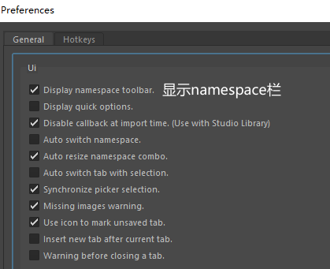
- 运行picker插件主体（第一个工具），‘File’>‘Open’，选择picker的.json文件

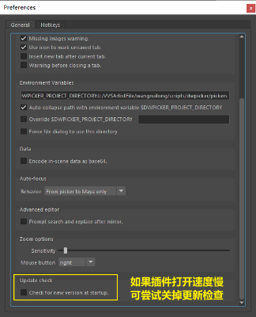
- 运行Picker Loader工具（第二个工具），他会读取pickers文件夹下的所有层级，并列出picker文件
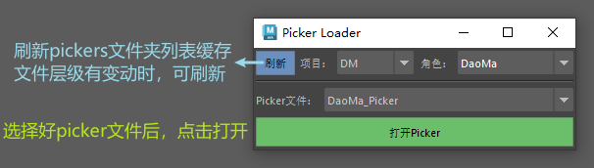

Picker使用说明（以DaoMa为例）
